Guía de Aprendizaje (13 al 24 de septiembre, 7° Entrega)

Objetivo de Aprend: Asociar la vocal O a su correspondiente grafema (n° 3)

Nombre:

Fechas:

- Pinta las vocales O mayúsculas de color rojo y minúsculas de color azul.
- Observa los elementos y pinta solo las que comienzan con O

Guía de Aprendizaje (13 al 24 de septiembre, 7° Entrega)

Objetivo de Aprend: (n° 6)

Nombre:

Fechas:

- Buscar en revistas muchas O/o y pégalas en el cuerpo de la oveja.
- Dibuja un elemento que comience con O en el interior de la olla y píntalo.

Guía de Aprendizaje (13 al 24 de septiembre, 7° Entrega)

Objetivo de Aprend: Representar gráficamente la vocal o imprenta (n° 8)

Nombre:

Fechas:

- Repasa las vocales con tu dedo índice partiendo desde la flecha verde hasta llegar al punto rojo.
- Traza las líneas punteadas de las vocales partiendo del punto verde.

Guía de Aprendizaje (13 al 24 de septiembre, 7° Entrega)

Objetivo de Aprend: Representar gráficamente la vocal o imprenta (n° 8)

Nombre:

Fechas:

- Repasa las vocales con tu dedo índice partiendo desde la flecha verde hasta llegar al punto rojo.
- Traza las líneas punteadas de las vocales partiendo del punto verde hasta llegar al punto rojo.

Guía de Aprendizaje Receta Chilenitos (13 al 24 de septiembre, 7° Entrega)

Objetivo de Aprend: Comprender el contenido explícito de una receta siguiendo las indicaciones (n° 6)

Nombre:

Fechas:

Preparación de pasteles Chilenitos

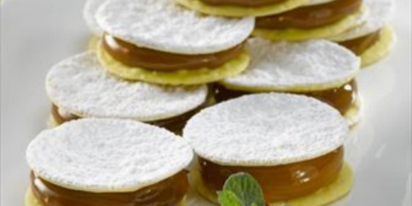
Ingredientes

- 2 Tazas de harina.
- 1 Cucharadita de polvo de hornear.
- 1/4 Taza de margarina.
- 1 1/2 Cucharada de vinagre.
- 3 Huevos.
- 1/2 Kilo de manjar.
- Azúcar flor a gusto.

Instrucciones:

- Paso 1
En un bowl junta la harina con los polvos de hornear y la margarina, añade el vinagre y comienza a frotar con los dedos hasta conseguir migas como arena. Añade los huevos uno a uno y amasa con tus manos hasta conseguir una masa compacta de textura firme.

- Paso 2
Estira la masa con la ayuda de un uslero sobre un mesón enharinado dejándola bien delgada, luego corta círculos de 6 centímetros aproximados y acomódalas sobre una lata para horno previamente enmatequilllada, pínchalas con un tenedor y lleva a horno pre-calentado de 180°C y hornea durante 6 a 8 minutos hasta dorarlas levemente. Retíralas del horno y de su respectiva lata para enfriarlas.

- Paso 3
Rellénalas de a dos con abundante manjar y presiona levemente para extenderlo mejor, espolvorea con azúcar flor y sírvelos cuando quieras

“REALIZAR EXPERIENCIA CON AYUDA DE UN ADULTO, LUEGO GRABAR UN VIDEO O AUDIO DE VOZ A SU EDUCADORA, DONDE EL NIÑO O NIÑA EXPLIQUE COMO PREPARO LOS PASTELES CHILENITOS”

